Die Schüler erhalten einen Fragekatalog und bearbeiten diesen zu Hause und im Theorieunterricht.

**Vorbereitung**

**Leichtathletik**

**__________________________________________________________________________**

|  |  |
| --- | --- |
| **Nr.** | **Frage** |
| **1** | Gib die vier Phasen des Weitsprungs an! |
| **2** | Was sind die drei gebräuchlichen Weitsprungtechniken? |
| **3** | Wie wird die Weite bei einem Sprung gemessen? |
| **4** | Wann zählt bei offiziellen Wettkämpfen ein Sprung als Fehlversuch? |
|  |  |
| **5** | Es gibt zwei grundlegende Laufarten. Nenne sie! |
| **6** | Welche Starttechniken unterscheidet man? |
| **7** | Wie lauten die Startkommandos für Hoch- bzw. Tiefstart? |
| **8** | Welche offiziellen Laufdisziplinen kennst du? |
| **9** | Bei welchen Disziplinen muss in Bahnen gelaufen werden? |
| **10** | Wann wird ein Läufer vom Wettkampf ausgeschlossen? |
|  |  |
| **11** | Welche Wurf-/ Stoßdisziplinen gibt es? |
| **12** | Gib die vier Bewegungsphasen beim Schlagballwurf an? |
| **13** | Nenne die drei wichtigsten Kennzeichen einer Kugelstoßanlage? |
| **14** | Wann gilt ein Wurf-/ Stoßversuch als ungültig? |
|  |  |
| **15** | Nenne die vier Phasen des Hochsprungs! |
| **16** | Welche Hochsprungtechniken kennst du? |
| **17** | Wann ist ein Sprung ungültig? |

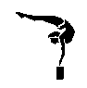**Vorbereitung**

**Turnen an Geräten**

**___________________________________________________________________________**

|  |  |
| --- | --- |
| **Nr.** | **Frage** |
| **1** | Was versteht man unter „Sichern“ und „Helfen“ beim Gerätturnen? |
| **2** | Durch welche Maßnahmen kann beim Gerätturnen Sicherheit erzeugt werden? |
| **3** | Gib gebräuchliche Helfergriffe an und wo sie vor allem zum Einsatz kommen! |
| **4** | Welches sind die sportlichen Voraussetzungen für ein erfolgreiches Turnen an Geräten? |
| **5** | Was ist unter den Begriffen „Pflicht“ und „Kür“ zu verstehen? |
| **6** | Geräte bei Olympischen Spielen/ Weltmeisterschaften |
| **7** | Wie lauten die häufigsten Fehler beim Handstand? |
| **8** | Wie lauten gängige Grifftechniken im Gerätturnen? |
| **9** | Nenne zwei gebräuchliche Absprunghilfen bei den Sprungdisziplinen? |
| **10** | Gib die sechs Phasen für die Flughocke über den Kasten längs an! |

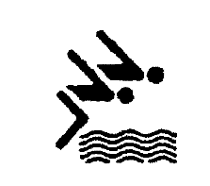**Vorbereitung**

**Schwimmen**

**____________________________________________________________________________**

|  |  |
| --- | --- |
| **Nr.** | **Frage** |
| **1** | Welche Schwimmtechniken gibt es? (4 Stück) |
| **2** | Aus welchen Einzelteilen besteht jeder Schwimmstil? |
| **3** | Nenne wichtige Ziele des Schwimmunterrichts? |
| **4** | Warum ist Schwimmen eine gesunde Sportart? |
| **5** | Was versteht man beim Kraulschwimmen unter einem 2er, 3er, 4er Zug? |
| **6** | Auf welche Seite wird beim 3er Rhythmus (Kraul) eingeatmet? |
| **7** | Erkläre die Atmung beim Brustschwimmen? |
| **8** | Wie schlagen die Hände bei der Wende des Brust- und Kraulschwimmens an? |
| **9** | Nenne einige Wassersprünge? |
| **10** | Wie verhält man sich bei einem Wadenkrampf im tiefen Wasser? |
| **11** | Wann darf man nicht zu einem Rettungsversuch ins Wasser springen? |
| **12** | Welche Maßnahmen sind bei einer Fremdrettung zu ergreifen? |
| **13** | Erkläre den Startvorgang beim Kraulschwimmen! Signal + Reaktion des Athleten! |
| **14** | Erkläre den Begriff 4x100m Lagenstaffel genau! Schwimmarten?! |
| **15** | Wann wird ein Schwimmer bei einem Wettkampf disqualifiziert? Nenne 4 Möglichkeiten. |
| **16** | Nenne die drei Griffarten beim Rettungsschwimmen. |
| **17** | Nenne 4 der wichtigsten Baderegeln. |

**Vorbereitung**



**Fußball**

**____________________________________________________________________________**

|  |  |
| --- | --- |
| **Nr.** | **Frage** |
| **1** | Welches sind die offiziellen Spielfeldmaße? |
| **2** | Was sind die Abmessungen eines Tores? |
| **3** | Wie viele Spieler dürfen im Herrenbereich gewechselt werden? |
| **4** | Was ist bei einem Spielerwechsel zu beachten? |
| **5** | Darf ein Spieler den Platz des Torwarts einnehmen? |
| **6** | Wie lauten die Spielzeiten für den Herren- und Juniorenbereich? |
| **7** | Wann ist der Ball aus dem Spiel? |
| **8** | Wann gilt ein Tor als erzielt? |
| **9** | Was ist der Unterschied zwischen einem direkten und einem indirekten Freistoß? |
| **10** | Wann erhält eine Mannschaft einen direkten Freistoß? |
| **11** | Wann erhält eine Mannschaft einen indirekten Freistoß? |
| **12** | Kann aus einem Einwurf direkt ein Tor erzielt werden? |
| **13** | Kann aus einem Eckball direkt ein Tor erzielt werden? |
| **14** | Führe die grundlegenden Ballstoßarten auf! |
| **15** | Welche Möglichkeiten der Ballannahme gibt es? |
| **16** | Was sind häufig verwendete Torwarttechniken? |
| **17** | Was versteht man unter Dropkick? |
| **18** | Von welchen speziellen Faktoren ist im Fußball die Taktikwahl abhängig? |
| **19** | Was versteht man im Fußball unter dem „ballorientierten Pressing“? |
| **20** | Welche modernen Spielsysteme gibt es? Erkläre und zeichne auf! |

**Vorbereitung**

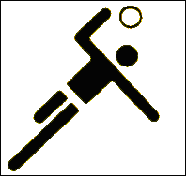

**Handball**

**____________________________________________________________________________**

|  |  |
| --- | --- |
| **Nr.** | **Frage** |
| **1** | Welche Abmessungen hat ein Spielfeld? Beschrifte die Zeichnung! |
| **2** | Was versteht man unter der Torkreislinie? |
| **3** | Was versteht man unter der Freiwurflinie? |
| **4** | Aus wie vielen Spielern besteht eine Mannschaft? |
| **5** | Wie viele Spieler einer Mannschaft dürfen gleichzeitig auf dem Feld sein? |
| **6** | Wie lange dauert ein Spiel? |
| **7** | Kann ein Auswechselspieler mehrmals eingesetzt werden? |
| **8** | Wer allein darf ausschließlich den Torraum betreten? |
| **9** | Welche Folgen hat das Betreten des Torraumes durch einen Feldspieler? |
| **10** | Darf ein Torwart im Spielfeld mitspielen? |
| **11** | Welche persönlichen Strafen sind im Handball möglich? |
| **12** | Benenne grundlegende Wurftechniken im Handballsport? |
| **13** | Was versteht man unter einem Tempogegenstoß? |
| **14** | Welche Fehler gehen meist einem Tempogegenstoße voraus? |
| **15** | Was versteht man unter einer 6 : 0 – Deckung? Zeichne auf! |
| **16** | Was versteht man unter einer 5 : 1 – Deckung? Zeichne auf! |
| **17** | Was versteht man unter einer 3:2:1 – Deckung? Zeichne auf! |
| **18** | Darf ein Torwart im Feld spielen? Welche Regeln gelten für ihn? |
| **19.** | Wo muss eine Auswechslung erfolgen? |

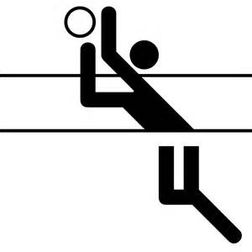

**Vorbereitung**

**Volleyball**

**____________________________________________________________________________**

|  |  |
| --- | --- |
| **Nr.** | **Frage** |
| **1** | Welche Abmessungen hat ein Spielfeld? |
| **2** | Wie hoch ist die offizielle Netzhöhe im Erwachsenensport? |
| **3** | Welche Linien finden sich in einer Hälfte des Spielfeldes? |
| **4** | Welche Zonen finden sich in einer Hälfte des Spielfeldes? |
| **5** | Aus wie vielen Mitgliedern besteht eine Mannschaft? |
| **6** | Wann hat eine Mannschaft das Spiel gewonnen? |
| **7** | Wie lange dauert ein Satz? |
| **8** | Wann erhält der Gegner einen Punkt und damit das Aufschlagrecht? |
| **9** | Darf der Ball das Netz/die Netzkante berühren? |
| **10** | Mit welchen Körperteilen darf der Ball gespielt werden? |
| **11** | Darf der Ball außerhalb des Spielfeldes angenommen werden? |
| **12** | Wann liegt ein Aufgabenfehler vor? |
| **13** | Was passiert, wenn die annehmende Mannschaft das Aufschlagrecht gewonnen hat? |
| **14** | Wie heißen die verschiedenen Schlag-/ Spieltechniken? |
| **15** | Welche Technikmerkmale hat der obere Aufschlag? |
| **16** | Nenne die vier Phasen beim Schmetterschlag? |
| **17** | Was ist unter der sogenannten „Japanrolle“ zu verstehen? |
| **18** | Welche Blockarten sind beim Volleyball bekannt? |
| **19** | Was ist beim Stellen eines Blocks beachten? |
| **20** | Wann ist das Stellen eines Blocks nicht gestattet? |
|  |  |

**Vorbereitung**

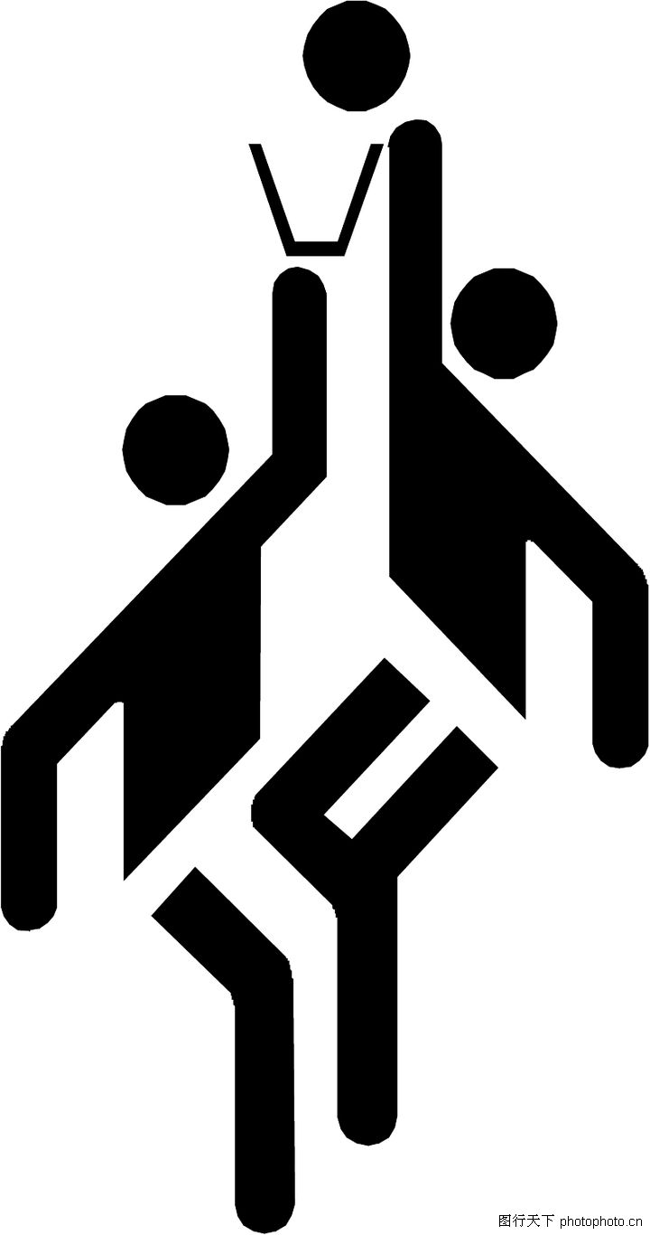

**Basketball**

**____________________________________________________________________________**

|  |  |
| --- | --- |
| **Nr.** | **Frage** |
| **1** | Welche Abmessungen hat ein Spielfeld? |
| **2** | Wie große ist das Spielbrett? |
| **3** | Aus wie vielen Spielern besteht eine Mannschaft? |
| **4** | Wie viele Spieler einer Mannschaft dürfen sich gleichzeitig auf dem Spielfeld befinden? |
| **5** | Wann darf ein Spieler das Spielfeld verlassen? |
| **6** | Wie lange dauert ein Spiel? |
| **7** | Wann gilt ein Korb als erzielt? |
| **8** | Wie viele Punkte können erzielt werden? |
| **9** | Wo wird das Spiel nach einem Korberfolg fortgesetzt? |
| **10** | Wann wird die Spielzeit angehalten? |
| **11** | Wie viele Auszeiten hat eine Mannschaft? |
| **12** | Wann ist ein Spieler im Aus? |
| **13** | Wann ist der Ball im Aus? |
| **14** | Was versteht man unter der 5-Sekunden-Regel? |
| **15** | Was versteht man unter der 8-Sekunden-Regel? |
| **16** | Was versteht man unter der 24-Sekunden-Regel? |
| **17** | Welches sind die grundlegenden Passtechniken im Basketball? |
| **18** | Welches sind die grundlegenden Wurftechniken im Basketball? |
| **19** | Erkläre kurz folgende Spezialtechniken des Basketballsports? |
| **20** | Was versteht man unter einem Stoppschritt? |
| **21** | Nenne zwei verschiedene Formen des Stoppschritts! |
| **22** | Unterscheide die drei Arten der individuellen Verteidigung! |
| **23** | Welche Möglichkeiten der Gruppentaktik gibt es? |
| **24** | Gib die (englischen) Positionsbezeichnungen im Basketball an! |
| **25** | Welche Systeme der Zonenverteidigung gibt es? Zeichne die Positionen ein! |
| **26** | Nenne jeweils einen Vor- und Nachteil der jeweiligen Systeme der Zonenverteidigung! |

**Vorbereitung**



**Gesundheit, Fairness und Kooperation**

**____________________________________________________________________________**

|  |  |
| --- | --- |
| **Nr.** | **Frage** |
| **1** | Wozu dient das Aufwärmen? |
| **2** | Was bedeutet Aufwärmen? |
| **3** | Wie sollte ein effizientes Aufwärmen ablaufen? |
| **4** | Wie lauten die sechs goldenen Regeln für ein sinnvolles Aufwärmen? |
| **5** | Nicht aufgewärmt? – Welche Verletzungen sind typisch? |
|  |  |
| **6** | Was heißt Kondition? |
| **7** | Was können Ziele eines Krafttrainings sein? |
|  |  |
| **8** | Wie kann man ohne technische Hilfsmittel den eigenen Puls messen? |
| **9** | Welche für den Menschen wichtigen Pulsbereiche kennst du? |
| **10** | Warum ist eine Pulskontrolle unbedingt notwendig? |
|  |  |
| **11** | Warum atmest du bei einer Belastung schneller? |
| **12** | Warum schwitzt du bei einer Belastung? |
|  |  |
| **13** | Unfallverhütung beginnt in der Umkleidekabine! Was musst du beachten? |
| **14** | Was verstehst du unter Hygiene beim Sportunterricht? |
| **14** | Nenne vier Sportarten, welche die Umwelt belasten können! |
| **16** | Was verstehst du unter Fairness? Nenne vier Merkmale! |
| **17** | Was versteht man unter Doping? |
| **18** | Welche Folgen hat Doping für den Sportler selbst und für den Wettkampf? |